POUR NOS RETRAITES ET
POUR NOS REVENDICATIONS DANS L’ENTREPRISE
Toutes et tous ensemble : faire retirer leur projet injuste et gagner des droits dans notre entreprise !
La mobilisation grandit, le soutien s’élargit
Nous étions encore plus de 2 millions de manifestant.es dans toute la France ce samedi 11 Février. Cette énorme mobilisation, soutenue par 90% des salariés, va obliger le gouvernement à retirer son projet.
Discutez avec vos collègues de travail : Ça vaut le coup de faire grève quelques jours plutôt que de perdre 2 anneés de retraite.
Un projet brutal et injuste :

- 2 ans fermes pour tout le monde : plutôt que de s’épuiser au travail, nous méritons de profiter d’une retraite en bonne santé !

- Carrières incomplètes et baisses des pensions : ceux qui nous licencient avant 60 ans veulent nous faire travailler jusqu’à 64.

- Aucune nécessité : commençons pour diminuer les 157 milliards d’€ d’aides publiques aux entreprises.
Une mobilisation unitaire :

- L’ensemble des organisations syndicales contre le recul de l’âge légal et de l’allongement de la durée de cotisations.

- Soutien massif par la population : 90% des travailleurs rejettent la réforme

- Force de propositions : la plus efficace c’est d’augmenter les salaires et les cotisations pour financer le régime des retraites.

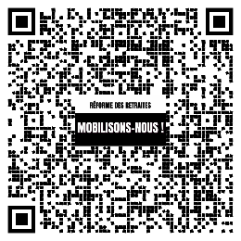
Signez et faites signer
la pétition
à 1 million

Je me mobilise :
- Pour gagner le retrait de cette réforme injuste
- Pour l’augmentation des salaires et des pensions

Profitons du 16 février pour discuter et préparer le mois de mars qui sera décisif : NOUS ALLONS GAGNER !
MANIFESTATION ET HEURES DE GREVES
(DEBRAYAGES) : JEUDI 16 FEVRIER
Augmenter les salaires, pas l’âge de départ à la retraite !
Le salaire Net c’est pour le mois, le salaire Brut c’est pour la vie :
Tout augmente sauf nos salaires, indexer nos salaires sur les prix : plus de salaires c’est bon pour le quotidien et ça augmente nos cotisations sociales pour nos retraites
Contact : 01 55 82 84 89 thc@cgt.fr www.thcb-cgt.fr

